点餐终端用户使用说明书
适用版本：V1.1.0 截图规格：1080 × 1920
本文档面向食堂现场用餐人员、运营人员和设备联调人员，说明点餐终端从启动、选择档口、选择菜品、确认订单、支付、查询订单到系统设置和硬件联调的完整操作方式。
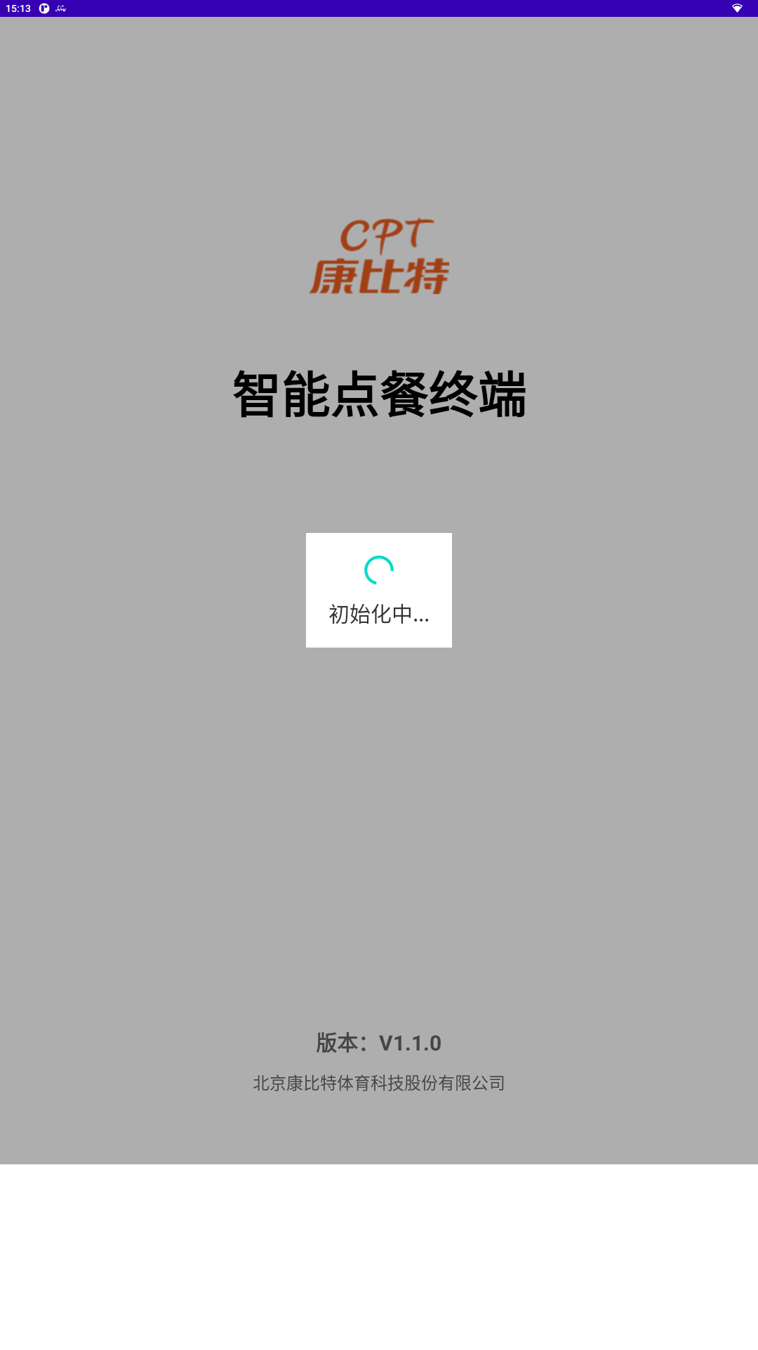 | 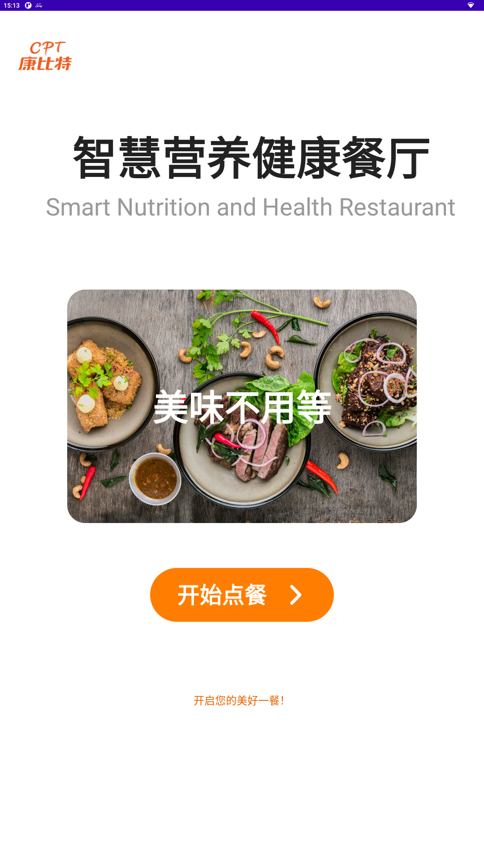
图 1 启动页：显示版本和初始化状态 | 图 2 首页：点击“开始点餐”进入点餐流程

一、启动与首页
设备启动应用后进入“智能点餐终端”启动页，页面显示系统名称、版本号和初始化提示。初始化完成后，系统自动进入首页。
首页展示“智慧营养健康餐厅”主视觉，用户点击“开始点餐”进入档口选择。运营人员长按左上角品牌区域，可弹出管理员密码框进入系统设置。
• 普通用户：点击“开始点餐”。
• 运营人员：长按首页品牌区，输入管理员密码后进入系统设置。

二、选择档口
档口选择页按食堂页签展示可点餐档口。用户先确认当前食堂，再选择需要点餐的档口。跨档口点餐需要分开结算。
页面右上角提供“查询订单”入口，用户也可以直接查询历史订单或补打小票。
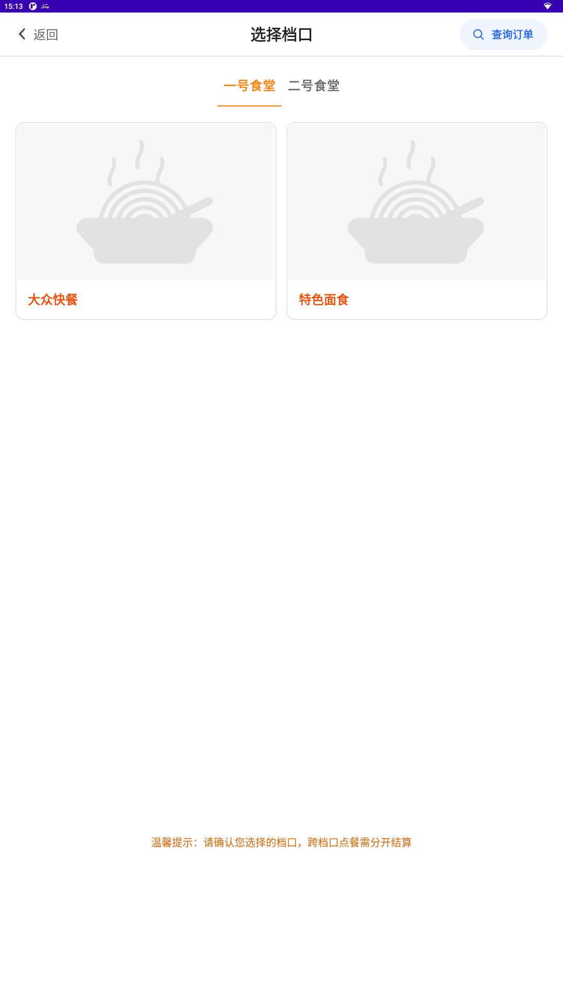
图 3 档口选择页：选择食堂页签和目标档口

三、选择菜品与购物车
进入档口后，页面展示当前餐次可点菜品。用户可以按“全部、主食、素菜、荤菜、蛋奶坚果、水果、汤饮”等分类切换，也可以按热量、碳水、蛋白质、脂肪、膳食纤维等营养标签筛选。
点击菜品卡片右侧加号可加入购物车。页面底部显示合计金额和“去结算”按钮；购物车为空时不能进入结算。
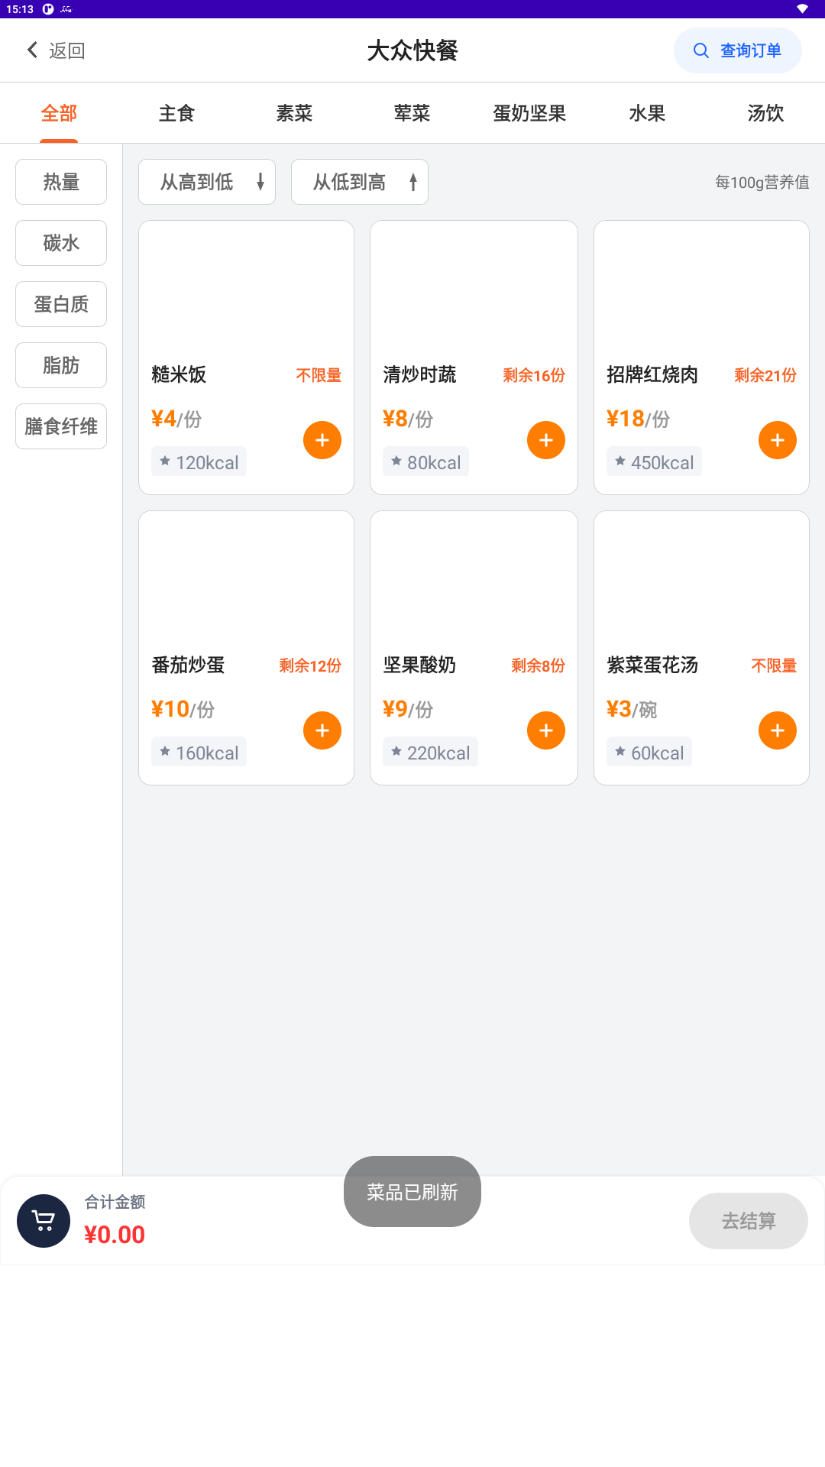 | 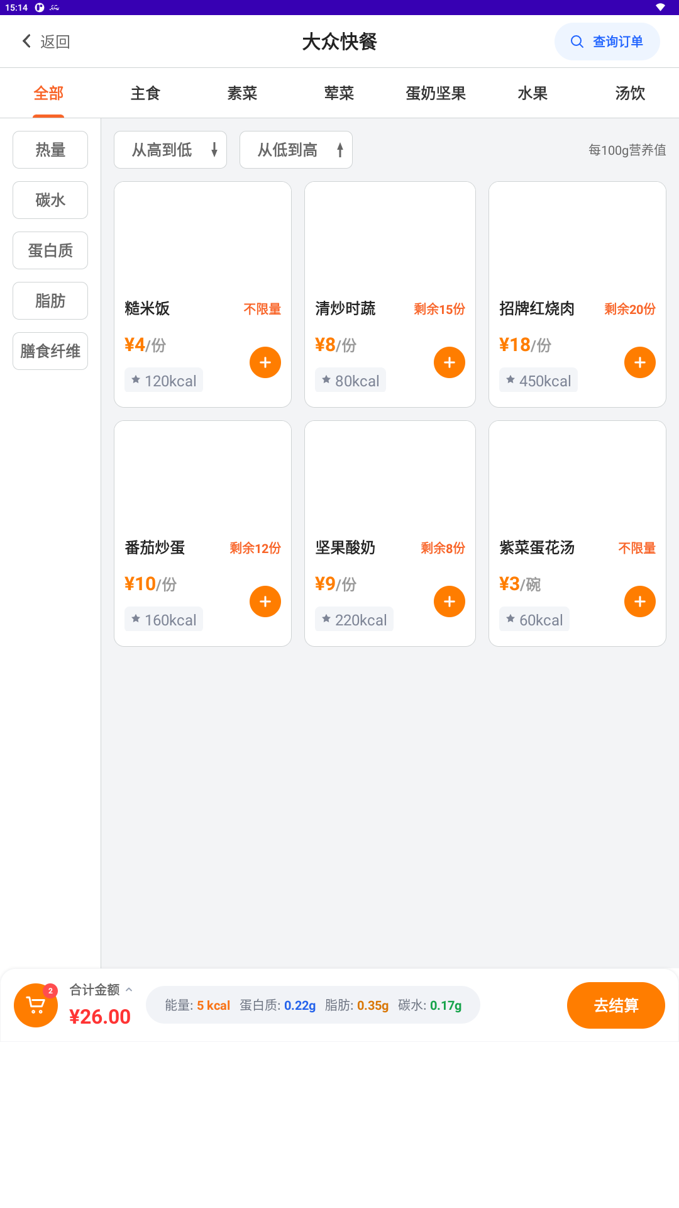
图 4 菜品列表页：分类、营养筛选和加购 | 图 5 已加购状态：底部显示合计金额

点击底部购物车区域可打开已选菜品弹窗，在弹窗中查看已选明细、调整数量或清空购物车。
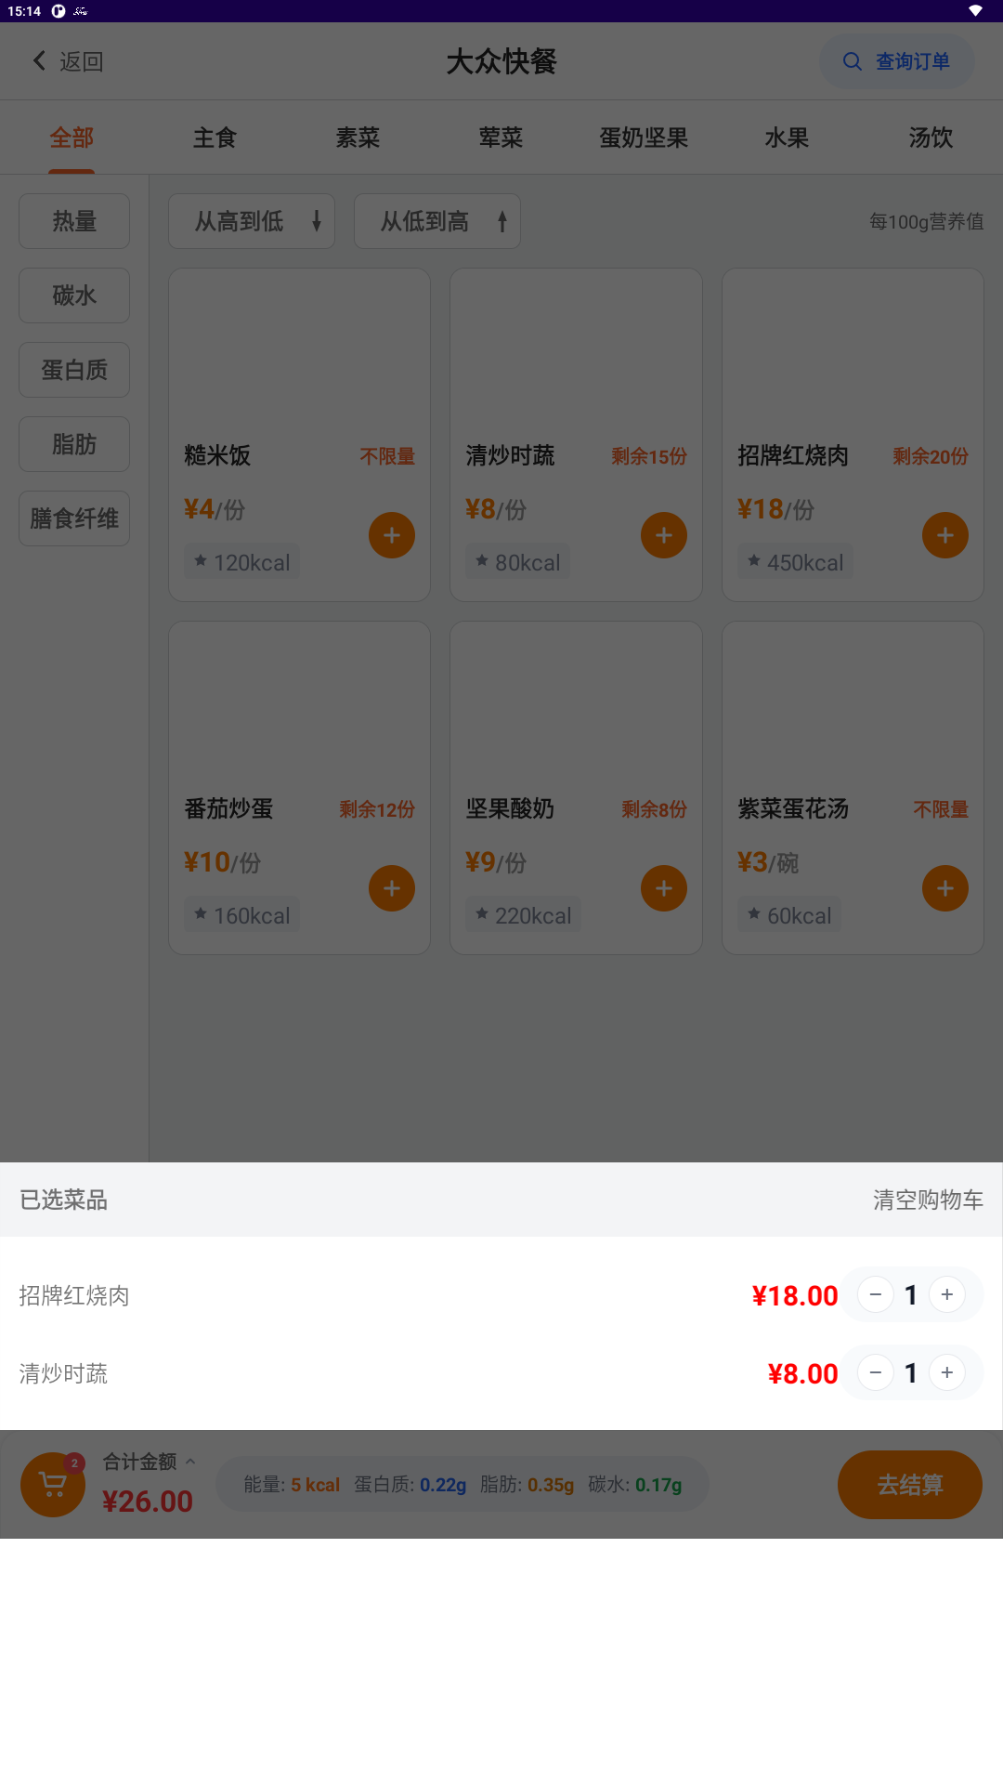
图 6 购物车弹窗：查看已选菜品并调整数量

四、确认订单
点击“去结算”后进入确认订单页。该页面用于核对取餐方式、菜品明细、数量、订单备注、商品件数和应付金额。
取餐方式由后台返回，常见包括堂食、自提/打包、取餐柜。用户可输入备注，例如“不要辣”“少放盐”等；备注最多 200 个字符。确认无误后点击“确认并支付”。
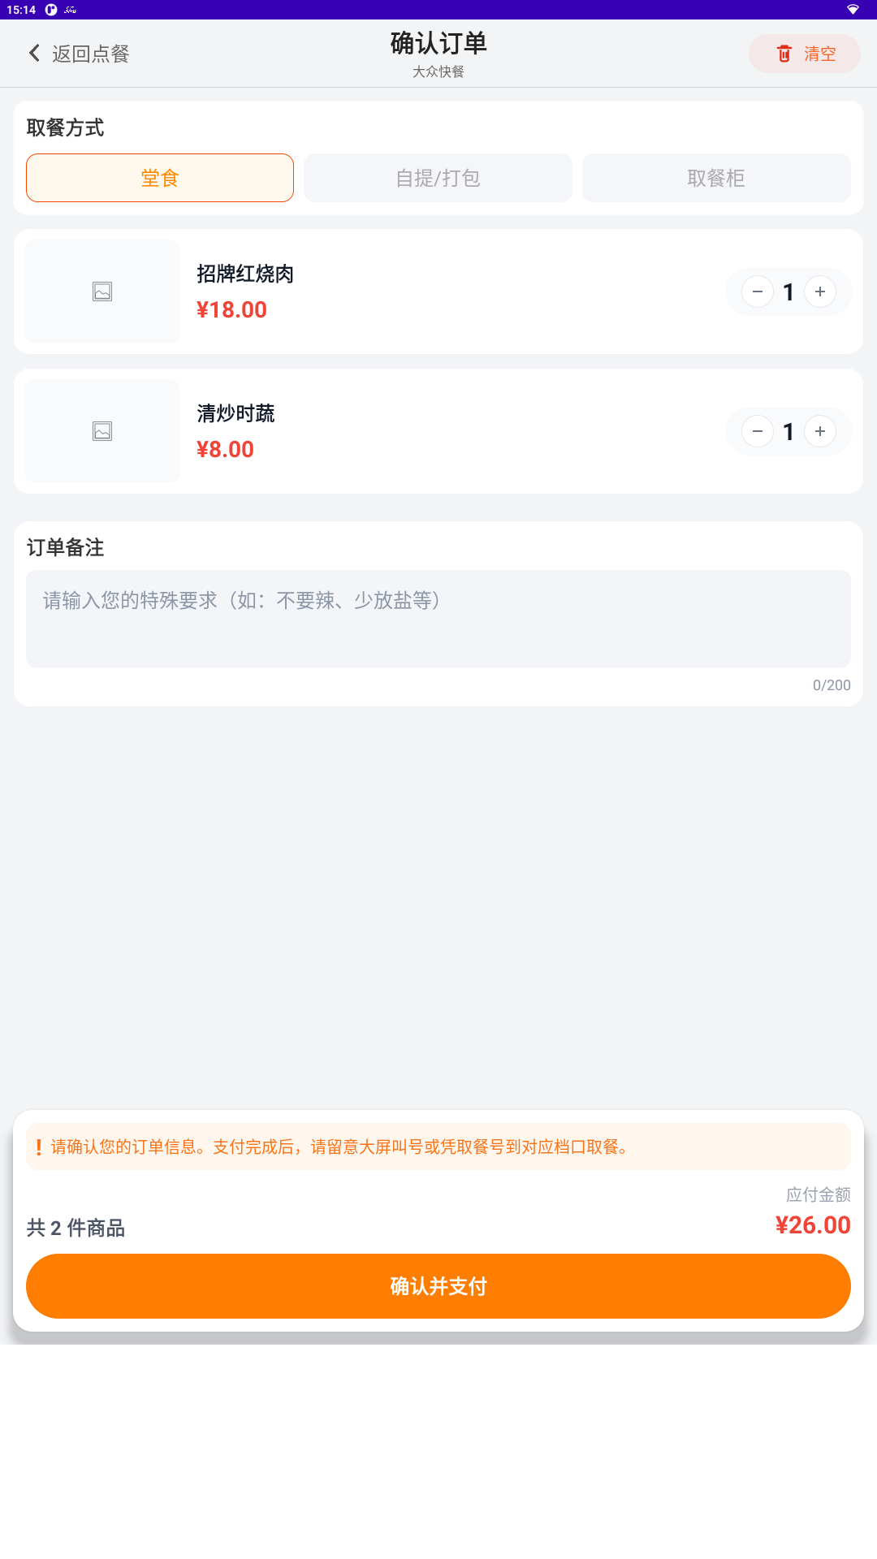
图 7 确认订单页：核对取餐方式、菜品和金额

五、选择支付方式
支付页展示订单金额和可用支付方式。当前系统支持刷卡支付、扫码支付和刷脸支付，可用方式由系统设置中的支付设置控制。
• 刷卡支付：将卡片放置在读卡区，等待系统读取卡号并完成支付。
• 扫码支付：将付款码放置在扫码器正上方约 10cm 处，等待系统解析付款码。
• 刷脸支付：正视屏幕上方摄像头，等待系统完成识别。
支付页有倒计时。超时后系统自动取消订单并返回首页；用户也可以手动取消支付或返回待机。
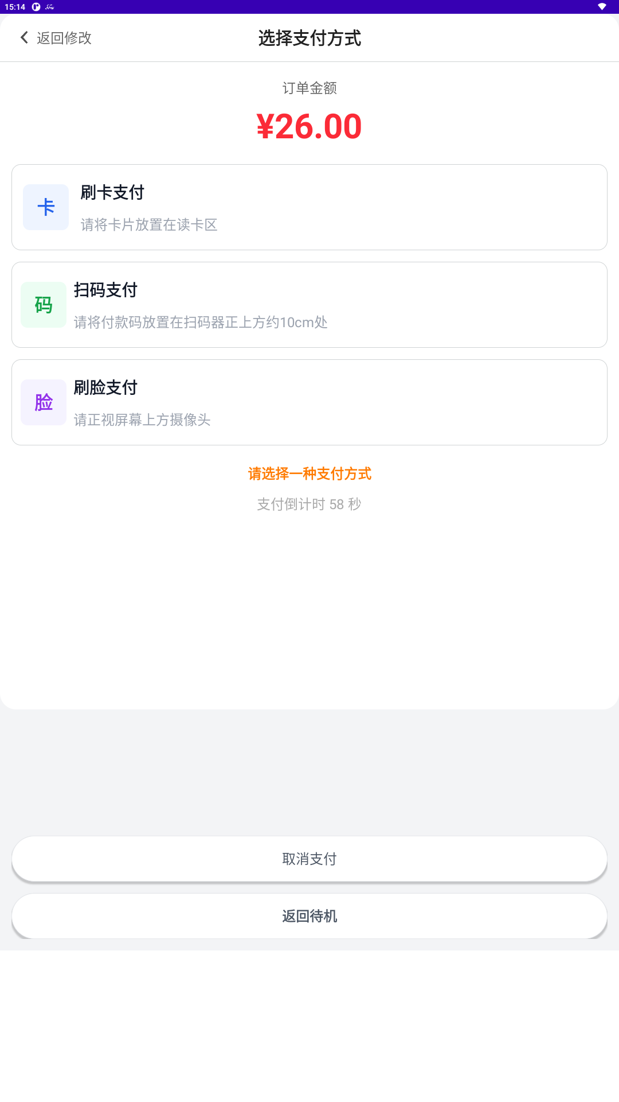
图 8 支付方式页：选择刷卡、扫码或刷脸支付

六、支付成功与取餐
支付成功后，页面展示取餐号、取餐档口、订单金额、支付时间和膳食营养提示。系统会自动打印小票，并在页面上提示打印状态。
用户应记住取餐号，并凭取餐号到对应档口取餐。可点击“查看订单”进入订单查询，也可以点击“返回首页”；页面会在倒计时后自动返回首页。
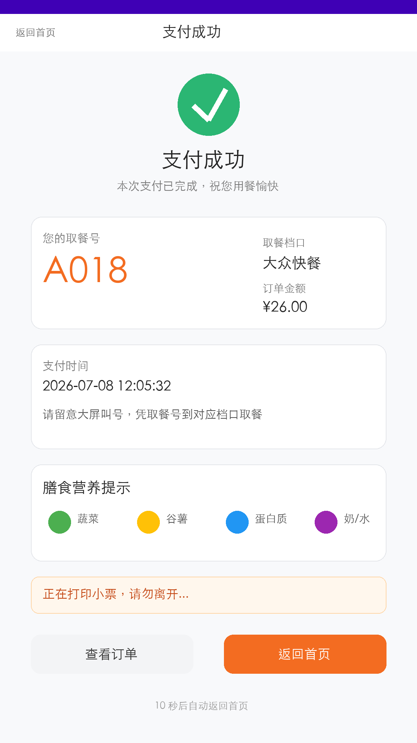
图 9 支付成功页：查看取餐号和打印状态

七、订单查询与补打小票
订单查询页支持输入手机号后四位或订单号查询最近订单。查询结果展示取餐号、档口、订单金额、支付时间、订单编号和订单状态。
如遇小票丢失或打印异常，可在订单列表中点击“补打小票”。补打前应确认打印机连接正常、纸张充足且无开盖或卡纸异常。
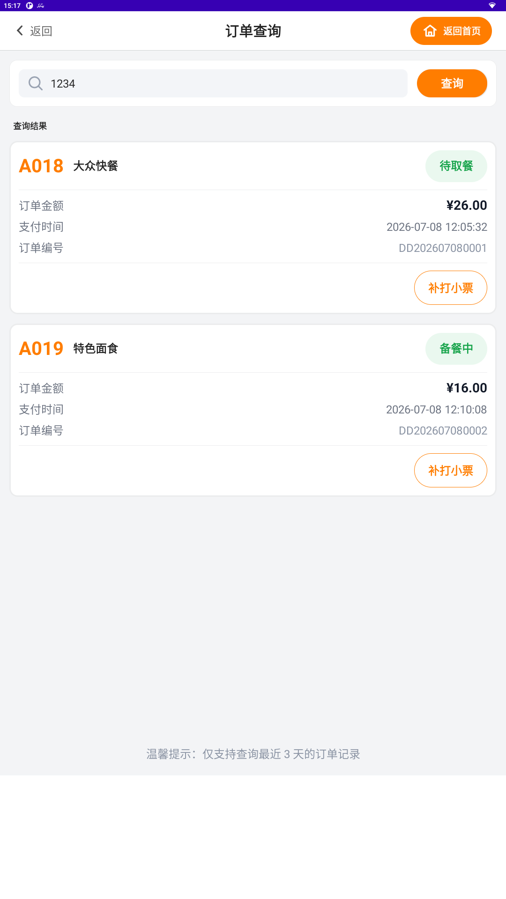
图 10 订单查询页：查询订单并补打小票

八、进入系统设置
运营人员在首页长按品牌区域后，会弹出管理员密码输入框。输入正确密码后进入系统设置。系统设置包含基础设置、支付设置和设备调试三个页签。
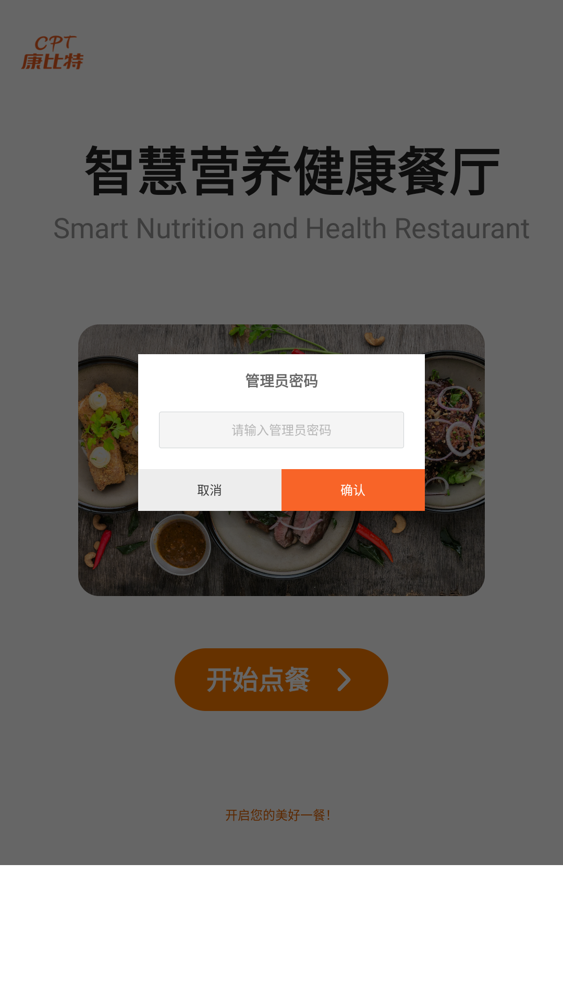 | 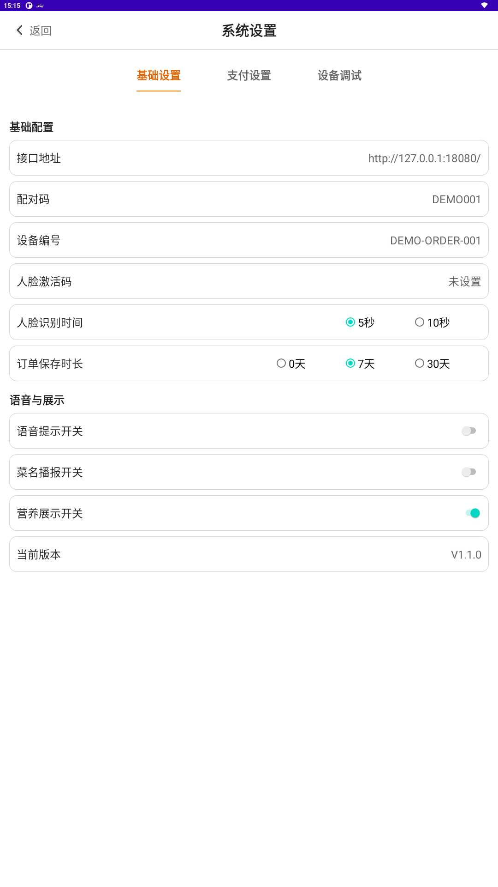
图 11 管理员密码弹窗 | 图 12 基础设置页：接口、配对码和设备编号

基础设置用于维护接口地址、配对码、设备编号、人脸激活码、人脸识别时间、订单保存时长、语音提示、菜名播报、营养展示和当前版本。接口地址修改后会影响后续接口调用和配对信息，应由运营或技术人员确认后操作。

九、支付设置
支付设置用于启用或关闭刷卡支付、扫码支付和刷脸支付。现场只会展示已启用的支付方式。若全部关闭，支付页会提示当前未启用任何支付方式。
该页面还可以设置支付结果弹框停留时长，当前支持 1 秒、3 秒和 5 秒。
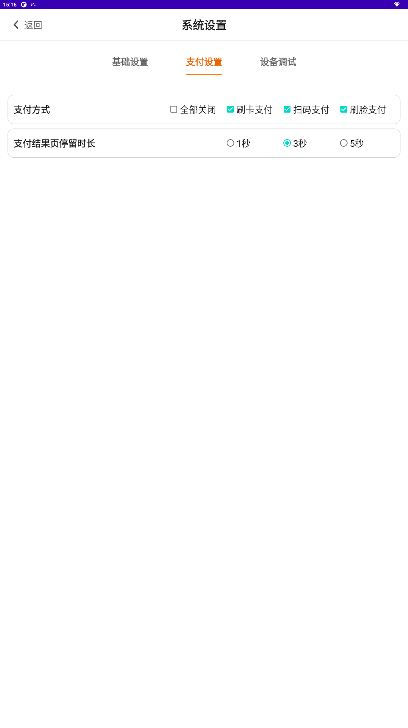
图 13 支付设置页：配置支付方式和弹框停留时长

十、设备调试与功能验证
设备调试页提供刷卡测试入口，并可打开完整功能验证页。功能验证页用于联调扫码器、刷卡器和打印机，适合部署、维修和现场排障时使用。
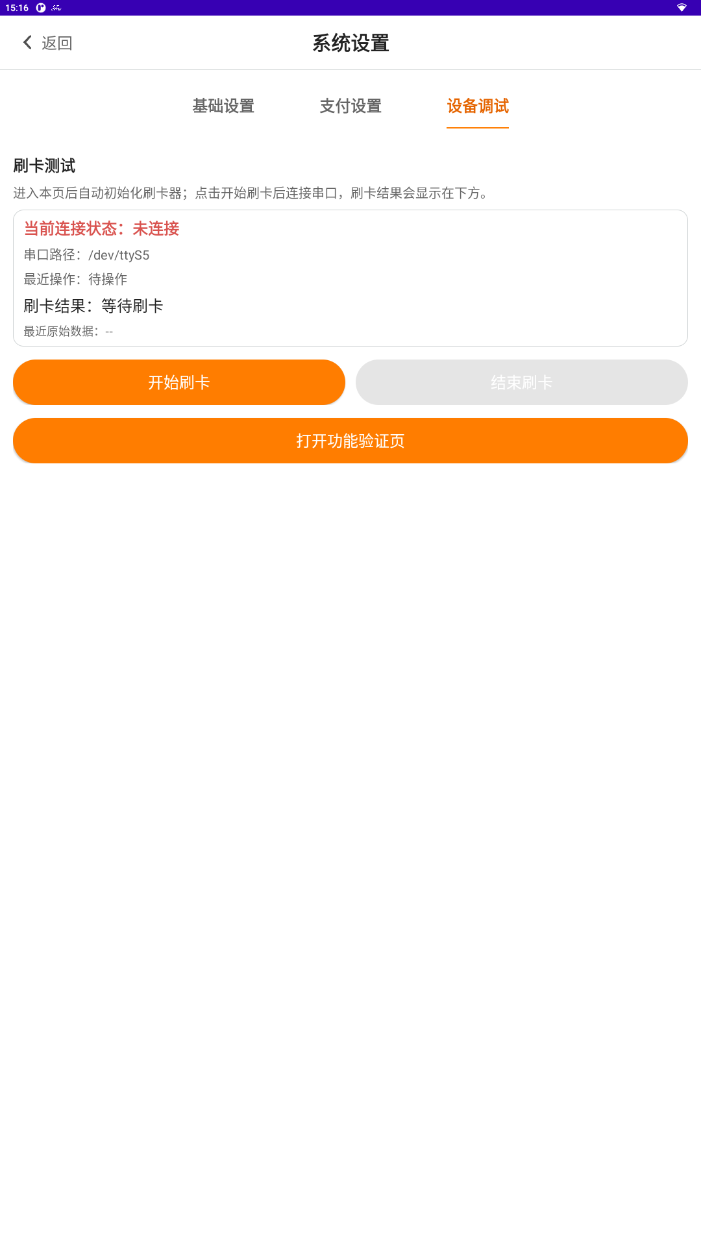 | 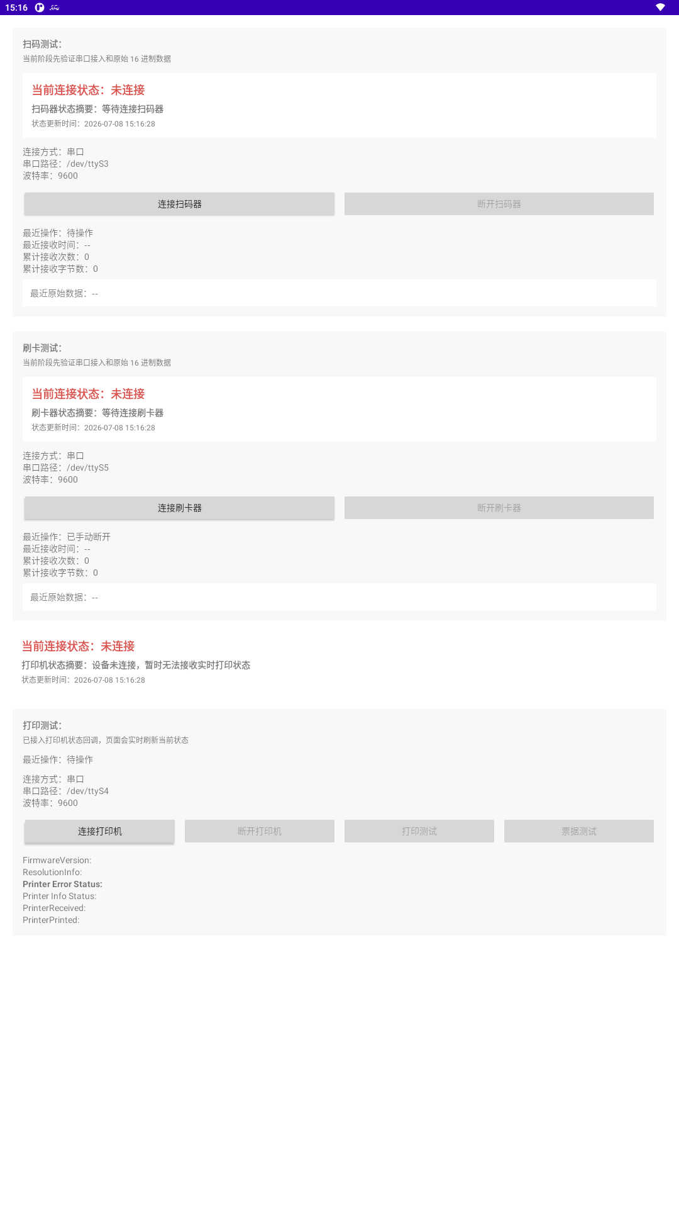
图 14 设备调试页：刷卡测试和功能验证入口 | 图 15 功能验证页：扫码、刷卡、打印机串口状态

当前项目硬件串口参数如下：扫码器使用 /dev/ttyS3，刷卡器使用 /dev/ttyS5，打印机使用 /dev/ttyS4，波特率均为 9600。若设备无响应，应优先检查串口线、电源、纸卷、上盖和设备占用状态。

十一、常见问题处理
• 无法获取档口或菜品：检查网络、接口地址、设备编号和配对码是否正确。
• 购物车无法结算：确认已选择菜品，且后台已返回可用取餐方式。
• 支付方式不显示：进入支付设置确认对应支付方式已启用。
• 扫码或刷卡无反应：进入功能验证页检查串口连接状态和原始数据。
• 小票未打印：检查打印机是否连接、是否缺纸、是否开盖、是否卡纸。
• 订单查询为空：确认输入手机号后四位或订单号正确，并注意页面仅支持查询最近 3 天订单。
截图生成日期：2026-07-08

